Prefeitura do Município de Nova Fátima – Estado do Paraná
CNPJ – 75.828.418/0001-90 Rua Drº Aloysio de Barros Tostes, 420 – centro
CEP 86.310-000 - Nova Fátima – PR
 0**43 3552 1122

DECRETO Nº 269/2025

RESOLVE:

A PREFEITA MUNICIPAL DE NOVA FÁTIMA ESTADO DO PARANÁ, NO USO DE SUAS ATRIBUIÇÕES QUE SÃO CONFERIDAS POR LEI.

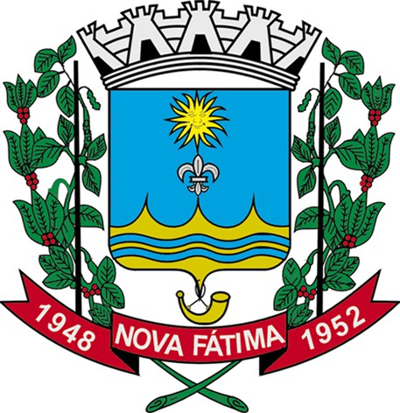
Art. 1º - Nomear os novos conselheiros abaixo nominados, para compor o Conselho Municipal de Assistência Social do Município de Nova Fátima PR com mandato de dois anos, 29 de Setembro de 2025 a 29 de Setembro 2027, nos termos da Lei Municipal n.º2225/2021, a fim de representar suas respectivas categorias.

Representante Governamental:

- Secretaria Municipal de Educação:
Titular: Laís Fernanda Prestes Abras
Suplente: Cristiane Martinez de Paula

Secretaria Municipal de Saúde:
Titular: Gelson Magnani
Suplente: Rosilda Moraes de Brito

Ill- Secretaria Municipal de Assistência Social:
Titular: Célia Lourdes Sales Roque da Silva
Suplente: Giovana Lode Cortez

Representante não Governamental:

Representante da APAE:

Titular: Dorines Miranda Carneiro
Suplente: Maluci do Nascimento Leoni

Representante de Categoria de Trabalhadores da área:
Titular: Rosana Tavares Sobottka
Suplente: Divaneth Aparecida da Silva

Representante de Usuários:
Titular: Maria José da Silva de Castro
Suplente: Alaide Gonçalves de Oliveira

Art. 2º - Ficam nomeados os Conselheiros, para um mandato com duração até 29 de Setembro de 2027 a 29 de Setembro de 2027.
Art. 3º- Este Decreto entrará em vigor na data de sua publicação. Revogam-se as disposições em contrário.

Gabinete da Prefeita do Município de Nova Fátima-Pr, 24 de setembro de 2025.

Renata Montenegro Balan Xavier
Prefeita Municipal

